

Manter Kit Material
O objetivo desta funcionalidade é consultar, atualizar ou remover os dados de um kit material, contendo os seguintes campos de filtro: Placa, Marca, Modelo, Ano do Modelo e Indicador de Uso. A funcionalidade pode ser acessada via Menu de Sistema, no caminho: GSAN > Atendimento > Ordem de Serviço > Kit de Material > Manter Kit de Material.
Feito isso, o sistema visualiza a tela de filtro abaixo:

Observação
Informamos que os dados exibidos nas telas a seguir são fictícios, e não retratam informações de clientes.
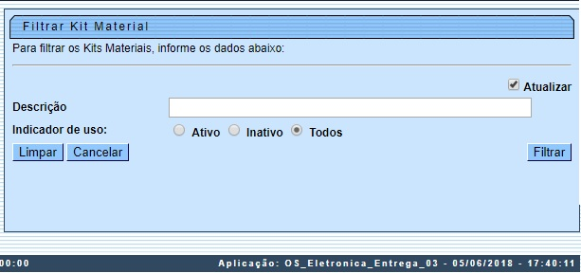

Inicialmente o sistema exibe a tela de filtro acima. Informe os campos que julgar necessários e clique no botão , para consultar os kits de materiais cadastrados no sistema. O sistema irá para a tela Manter Kits de Materiais, com a relação dos kits pesquisados, quando o campo (check-box) Atualizar estiver desmarcado, ou quando a quantidade de registros selecionados na pesquisa for maior do que 1. O sistema irá, direto, para a tela Atualizar Kit de Material, quando houver a negação da condição relatada acima. Ou seja, quando o campo Atualizar estiver marcado e a quantidade de registros selecionados for igual a 1.

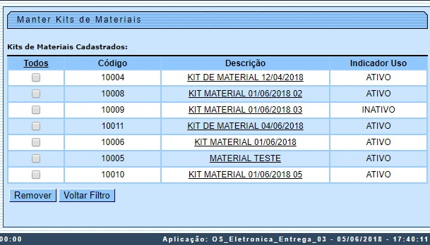

Acima, os registros ficam disponíveis para atualizar ou excluir. Para excluir um ou mais itens, marque no(s) checkbox(s) correspondente(s) ou, para marcar todos os itens, clique no link Todos. Em seguida, clique no botão . Removendo um ou mais kits, os dados cadastrais do kit material são atualizados na base.
Para atualizar os dados do kit, clique no link Descrição para que o sistema exiba a tela para atualização:

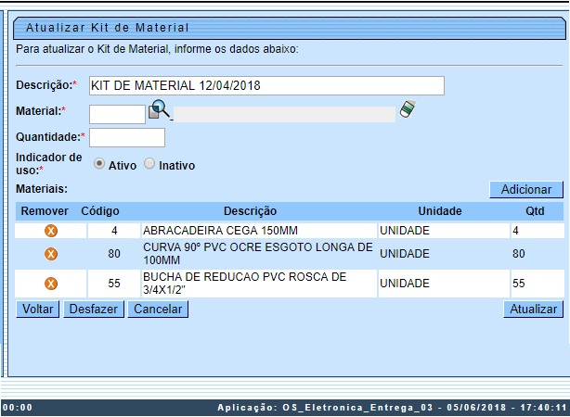

Acima, atualize os dados que julgar necessários (para detalhes sobre o preenchimento dos campos clique AQUI). Em seguida, clique no botão . Para remover um ou mais materiais do kit, clique em ao lado.
Atenção: o campo Quantidade (de material) aceita preenchimento com números decimais.

Tela de Sucesso
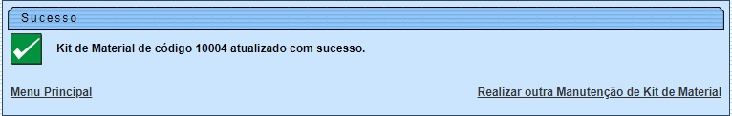

Preenchimento dos campos
Campo | Orientações para Preenchimento
Descrição | Campo obrigatório - Informe a descrição do Kit Material, com no máximo 60 caracteres .
Material | Campo obrigatório - Selecione o material já cadastrado no sistema. O botão possibilita a consulta dos materiais cadastrados AQUI. O cadastro dos materiais é realizado diretamente na tela Inserir Material. Após o preenchimento do campo, é exibido ao lado do campo, a descrição do material. O botão apaga os dados exibidos.
Quantidade | Campo obrigatório - Informe a quantidade do material a ser utilizado. Campo aceita números decimais.
Indicador de Uso | Campo obrigatório - Selecione, entre Ativo ou Inativo.
Materiais | Quadro onde são visualizados os materiais associados ao kit de materiais, adicionados através do botão na funcionalidade Inserir Kit Material.

Funcionalidade dos Botões
Botão | Descrição da Funcionalidade
 | Ao clicar neste botão, o sistema limpa os campos preenchidos.
 | Ao clicar neste botão, o sistema cancela a operação e retorna à tela principal.
 | Ao clicar neste botão, o sistema filtra a pesquisa com base nos parâmetros informados.
 | Ao clicar neste botão, o sistema permite remover um ou mais itens marcados nos checkboxs.
 | Ao clicar neste botão, o sistema retorna para a tela de filtro.
 | Ao clicar neste botão, o sistema retorna à tela anterior.
 | Ao clicar neste botão, o sistema desfaz o último procedimento realizado.
 | Ao clicar neste botão, o sistema atualiza os dados na base de dados.

Referências
Atendimento ao Público

Termos Principais
Inserir Kit Material
Atendimento ao Público
Clique aqui para retornar ao Menu Principal do GSAN.

